Университет ИТМО, факультет программной инженерии и компьютерной техники
Двухнедельная отчётная работа по «Информатике»: аннотация к статье
Дата прошедшей лекции: 06.12.2022 Номер прошедшей лекции: №7 Дата сдачи: 20.12.2022

Выполнил(а) Батманов Даниил Евгеньевич , № группы Р3107 , оценка
^{Фамилия И.О. студента} ^{не заполнять}

Название статьи/главы книги/видеолекции
Лучшие практики написания комментариев к коду
ФИО автора статьи (или e-mail)  Блок компании VK  @AloneCoder https://habr.com/ru/users/AloneCoder/ | Дата публикации  (не старше 2019 года)  20.07.2021 | Размер статьи  (от 400 слов)  1601
Прямая полная ссылка на источник или сокращённая ссылка (bit.ly, tr.im и т.п.)
https://habr.com/ru/company/vk/blog/568610/
Теги, ключевые слова или словосочетания
Комментарии, код, правило, toDo, проектирование, люди, качество
Перечень фактов, упомянутых в статье
- У каждой программы две основные аудитории – люди и машины. Обе категории должны правильно понимать написанный код.
- Машины с лёгкостью понимают синтаксически корректный код, а вот у людей с этим часто случаются сложности, чтобы их избежать – необходимо повышать качество кода, например, одним из способов повышения качества кода являются грамотно написанные комментарии.
- Чтобы комментарии шли на пользу, стоит придерживаться некоторых правил, таких как: 1) комментарий должен пояснять концепцию, а не дублировать код, так как комментарии, дублирующие код, вносят лишь беспорядок в программу и отнимают время на их написание; 2) не всегда написание комментария может исправить непонятный код, лучше, наоборот, переписать код так, чтобы он стал понятным и без излишних комментариев; 3) грамотно написанный комментарий зачастую должен отвечать на вопрос «зачем?», а не «как?»; 4) пишете комментарии так, чтобы они не вносили путаницу, а наоборот, избавляли от неё; 5) если вы заимствуете часть кода с какого-либо ресурса, тогда оставьте на него ссылку: это очень поможет в обслуживании кода не только другому человеку, но и в вам, в случае недопонимая процессов; 6) не забывайте комментировать, когда исправляете баги в коде, это очень помогает в тестировании; 7) комментарии могу послужить отличным «toDo» для вашего незаконченного участка кода, не забывайте про это.
- Комментарии в долгосрочной перспективе помогают хорошему коду обслуживаться и улучшаться гораздо быстрее, а если код изначально написан некачественно, то и комментарии его не спасут.
Позитивные следствия и/или достоинства описанной в статье технологии (минимум три пункта)
- Повсеместное использование этих правил значительно упростит понимание кода и его обслуживание программистами.
- Грамотное использование комментариев поможет вам писать код быстрее.
- Комментарии удобны для планирования общей картины вашей программы.
Негативные следствия и/или недостатки описанной в статье технологии (минимум три пункта)
- Написание комментариев, особенно качественных, требует времени и сноровки.
- Если вы пишите качественные комментарии, то при встрече с некачественными комментариями вам будет сложнее работать.
- Качественный комментарий является гарантией того, что машина выполняет именно то, что предписывает код, если это не так, то комментарий сбивает с толку.
Ваши замечания, пожелания преподавателю или анекдот о программистах
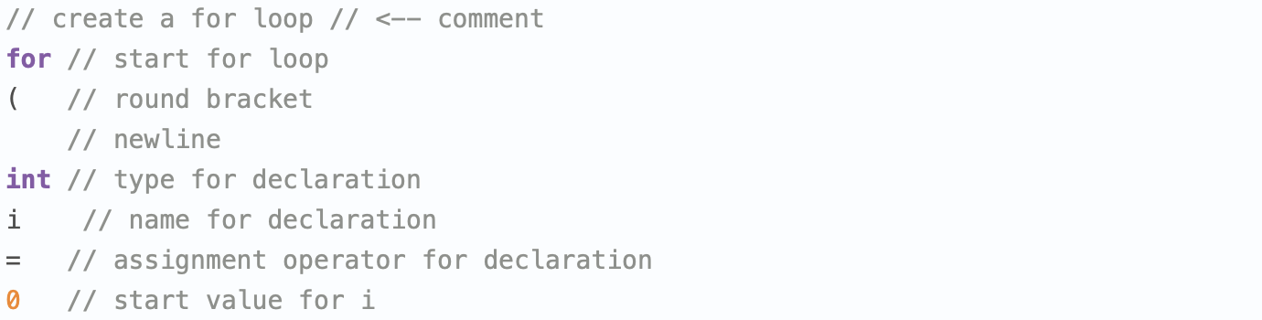

Наличие этой графы не влияет на оценку

